Module 5.1 : La modélisation du système d’information par les diagrammes de flux d’information
On se situe dans la phase : Conception du SI

Phase 1 : Étude préliminaire
|0:06| : TP1, analyse sistémqiue
Phase 2 : Diagnostic de l’existant
|0:06| : TP1 ANSI.
Phase 3 : Conception du nouveau processus d’affaires
|0:06| : ANSI encore, TP1-B, on a integrer le SI.

PHASE 4A : Conception du nouveau SI

Objectif (Nouveau SI)
Déterminer toutes les composantes d’un SI pour :

Éliminer les problèmes du SI actuel

Atteindre les objectifs.

Tâches (Nouveau SI) :

4.1 Planifier la phase

4.2 Identification du contexte du Nouveau SI

4.2 Modélisation des processus SI (DFD)

4.3 Modélisation conceptuelle des données

4.4 Caractérisation des interfaces P/M

4.5 Valider les modèles et itérations (4.2-4.4)

4.6 Modélisation logique des données
|0:09| : Ne fais pas partie du TP2.
|0:10| : pourrait faire partie de l’Examen.

4.7 Spécifier les détails techniques des modèles
|0:11| : nous avons proposé des piste d’affaire, voici les détails de ces implémentations.

4.8 Mise en forme de la documentation

Objectif du module

Vous initier à une technique importante de modélisation des flux d’information dans un système d’information (ou système informatisé) en utilisant :

les diagrammes de flux de données (DFD)
|0:12| : notation qui existe depuis plusieurs années.

La modélisation du SI

DFD : Diagramme de Flux de Données
ou Data Flow Diagrams en anglais

L’analyse du DFD permet de déterminer quels sont :

Les flux d’information qui circulent dans un système

Les entreposages et les dépôts de données effectués par le système
|0:14| : chose que nous avait pas fait durant lanalyse systémique

Les sources et les destinations de l’information
|0:14| : Essentillement le DFD a la base, voir les flux d’informations : intrant extrant etc. Ce sont des notions que vous avez vu.

|0:14| : par contre cette fois ci on modélise le systéme d’information.
|0:15| : Cette fois ce seront les taches informatisé qui seront dans les rectangles! Et ce sont les acteurs de l’organisation qui vont alimenter les tâches informatisé.

|0:15| : Si vous pensez tous les acteurs, quelles sont les acteurs que n’ont ne verra pas : Ceux qui n’utilise pas le SI.

Le DFD ne s’intéresse pas :

au lieu et au moment de transformation des données

aux responsables des transformations de données.

Le DFD s’intéresse uniquement à ce que fait le système et pourquoi il le fait.

|0:18| : Le DFD na pas de séquence logique, c’est pas son but c’est pas son objectifs,

Symbole du DFD
(Notation de Games et Sarson, utilisé dans le livre Rivard et Talbolt)

Environnement
(Source ou destination)
|0:19| : va etre péripherie



Flux de données

Traitements


|0:19| : Sarson carré ou cercle

Dépôt de données


Références : C. Ganes et T.Sarson (1979) Structured System Analysis, Prentice Hall
E. Yourdon, L. L. Constantine (1979) Strucured Design, Prentice Hall

Symbole du DFD : Processus

Processus

Principal symbole du DFD

Signifie une transformation effectueée sur des données comme par exemple

Saisie d’une donnée ou sa validation
|0:20| : Empahse sur element de traitement informatique
Calcul ou une mise à jour
|0:21| : on essai de pas trop utiliser le cercle, plutot le carré. A coin arrondie.

On a des flux de données en entrée et en sortie

Suggestion : Utilisation d’un VERBE d’action pour nommer le processus

Exemple :

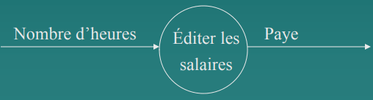
|0:21| : Faire attention : Les verbes quand vous retrouver dans vos MCD association et les verbe de traitement de données c’est 2 choses completement différent. ‘cest un autre modèle avec ses propres règles.

Symboles du DFD : Dépôt de données

Dépôt (accumulation) de données

Dépôt où sont stockées les données
|0:22| : A lexamen pourquoi utilise les entrepot de donnée dans le cadre de se cors : pour le decouplage temporelle.

Peut être composé de fichiers simple ou de fichiers liées logiquement (ex. une base de données)

Exemple :

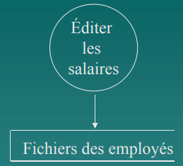
|0:22| : quand la fleche part du processus vers le depot on est en ecriture et quand il par du depot vers le processus on parle de lecture.

|0:23| : Dans la conception du nouveau SI on a fait un seul bloc pour le BD
on va vouloir specifier cette fois.

Symboles du DFD : Environnement

Environnement

Composantes externes au système :

Des personnes (acteurs qui interagissent avec le SI)

D’autres systèmes émetteurs ou récepteurs de flux de données en lien avec le système qu’on modélise

Exemple :
|0:24| : Si je fais des transactions banaires, pour le traitement des CC generalement ce nest pas moi qui fait sa je transmet les informations je redigiere les utilisateurs vers une plateforme de paiement. Paiement se fait a l’externe.

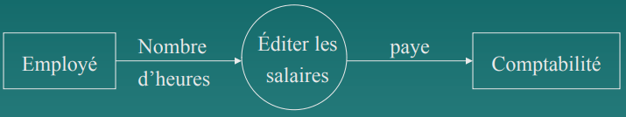
|0:25| : On a l’Employé qui est un acteur externe qui interagit, et il y a un si automatisé qui va transformer.

Notation de Ganes et Sarson

Exemple : SI de paiement des fournisseurs

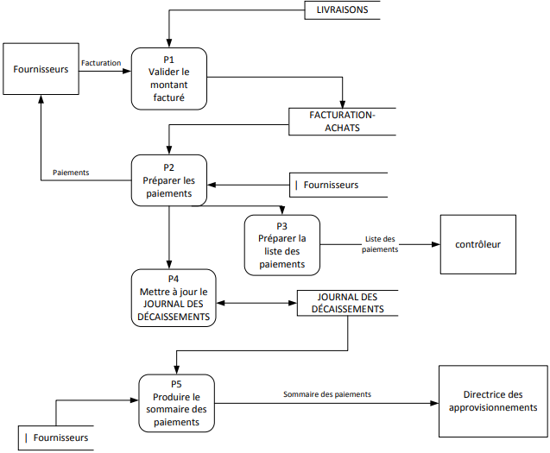
|0:25| : Ici différent acteur externe, on a un fournisseur, directrice de l’approvisation.
|0:27| : Fleche bidirectionnel cest légal. Cest pas une erreur.

|0:29| : fiare attention couplage temporelle

Notation DFD recommandée (Diagramme EPAS de B. Moulin)

Processus

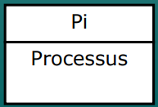

Environnement
|0:31| : numéroter P1, P2, P/ P4

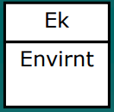

|0:31| : Numeroter E1, E2, E3, E4
Dépôt (Accumulation

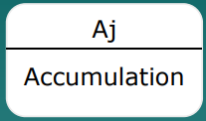

|0:32| : numérotier A1, A2, A3 A4
Flux



Exemples de DFD

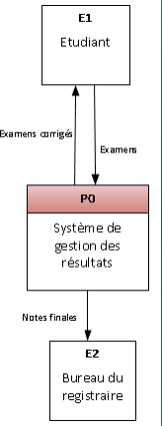
Niveau 0 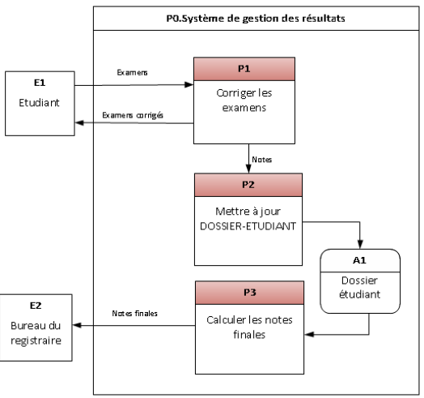
Niveau 1

|0:32| : Dans votre DFD de vos tp2 je retrouverais aucune tache qui nest pas completement automatisé si je vois un acteur qui fait une tache pas automatisé je vais me pencher sur votre copie. – revoir en video

|0:33| : On a ici P0, système de gestion des resultat, au niveau de P0 je n’ai pas d’accumulation.

Quand on arrive au niveau 1 : les étudiant ont du mal de balancer les flux.
On cherche le même nombre de flux dans chaque Niveau.
|0:34| : On retrouve au niveau 1 le meme nombre de flux que niveau 0.

|0:35| : Il y a un dépôt de donnée dans ce cas ci, nommé A1. A partir du niveau 1.

Diagramme de contexte ( niveau 0 )

Diagramme général modélisant le contexte du système

Sans détails sur les transformations effectuées par le système

Source et destinations

Tous les flux entrants et tous les flux sortants

Habituelelemnt pas de dépoôts de données
|0:36| : juste ne pas confondre les acteurs externe de lanalyse sistémique et ceux du DFD.

Exemple : Diagramme de contexte de paye

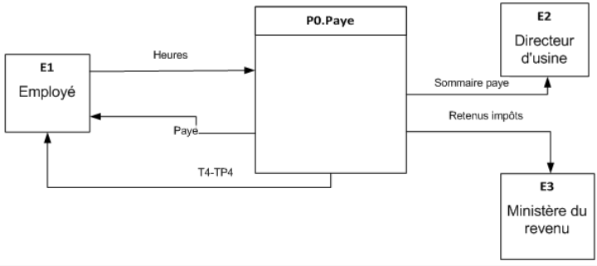

Diagramme de contexte (2/3)

Comment construit-on le diagramme de contexte ?

Déterminer les limites du système modélisé (comme on a fait en analyse de systèmes)

On représente le système par un processus (P0)

Identifier tous les éléments de l’environnement du système, puis les flux entrants et les flux sortants du système modélisé
|0:36| : intrant et extrants.

Étape suivante : Raffinement du processus du diagramme de contexte

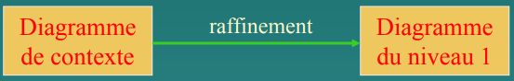

Diagramme de contexte (3/3)

Exemple : Système de paye

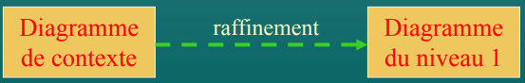

Exemple de la paie : L’analyste a identifié trois grands traitements qui constituent la paye :

Vérification des heures

Préparation de la paye

Préparation des sommaires pour les impôts

|0:37| : donc je vais faire mon diag de niveau 1 a partir de cela.

Diagramme de niveau 1

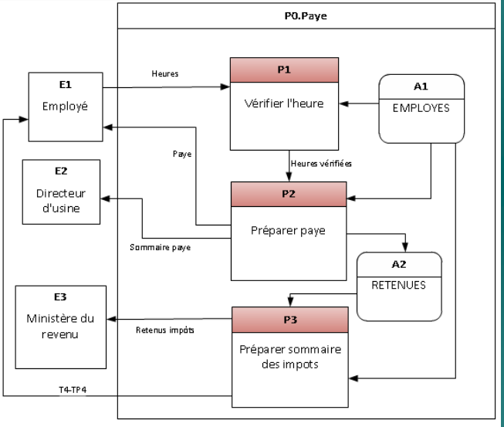

|0:38| : ce quon retrouve : cest que lemployé va saisir ses heure et le systeme va vérifier que les heures correspondent.
|0:39| : a partir de p2 on va fournir une paye a lemployé
|0:39| : le SI transmet de linformation vers E1 et E2

|0:40| : Les flux doivent suivre c’est hyper important.

Diagramme de niveau 1 : construction

Quelques conseils

Examiner les flux entrants et déterminer les traitements qui les transforment ainsi que les dépôts utilisés
|0:42| : autant au niveau flux entrant et flux sortant : JE mattend pas a avoir le meme libellé admettons jai feuille de temps qui entre et feuille de temps qui ressort c’est pas correct il faut quil aille une transformation.

Considérer l’ensemble des traitemetns possibles

|0:43| : Vous avez bcp de traiement au niveau de processus, il ne pourrait pas avoir 25 P au niveau. Intuitivement, quelles sont les processus d’affaire quon ne verront pas dans ce DFD, ceux qui nont pas été automatisé.

Regrouper ces traiements (suggestion : maximum de 7 à 10 traitemetns dans un DFD; s’il y a beaucoup de traitements , cela signifie que le processus devrait être décomposé en sous-processus)
|0:48| : oon commence a penser a l’Architecture du SI. Mais au haut niveau. Penser de maniere logique modulaire.
|0:48| : organigramme de l’Architecture explicative.

Diagramme de niveau 1

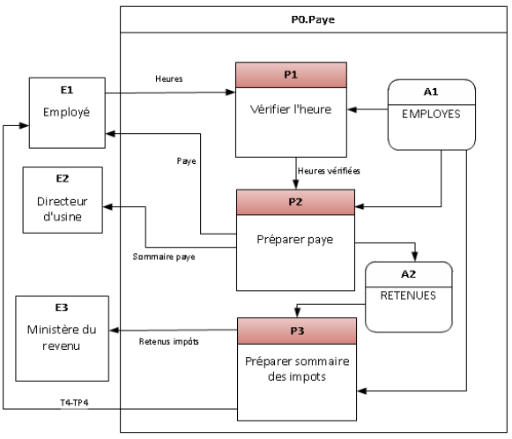

Question : Pourquoi ne traite-t-on pas les heures erronées ?
0:49

Diagramme de niveau 2

La construction d’un modèle de DFD est un processus itératif

Le modèle de DFD est une succession de diagrammes de plus en plus raffinés
|0:49| : déduiser a partit de P! On va faire P1.1 P1.2 etc.

Approche similaire à celle vue dans le module de modélisation des systèmes

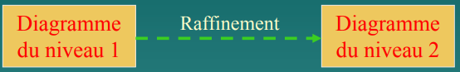

Diagramme de niveau 2

Raffinement du processus P1

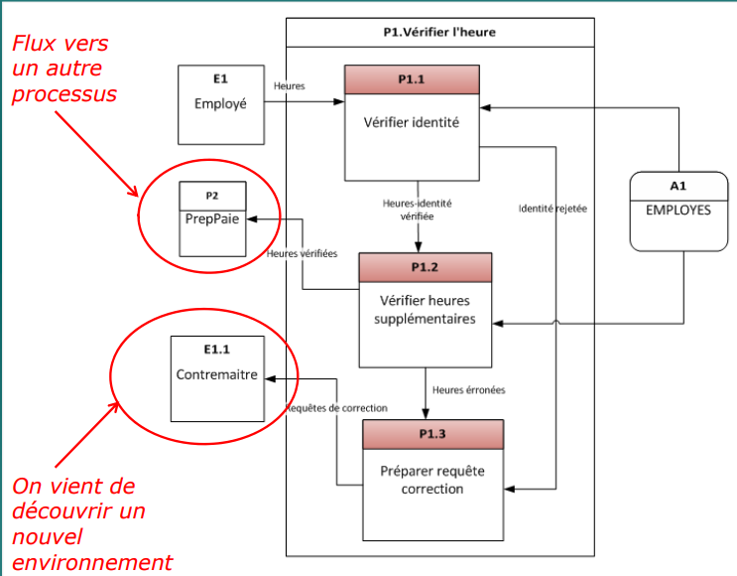
|0:49| : on a raffiner ce Processus en 3 processus, P1.1, P1.2 P!.3
|0:50| : Noter que les accumulation dans le niveau 2 les accumulations sont a l’Extérieur.

|0:51| : Entre P1.2 et P2. On a un lien de couplage temporelle entre ces 2 processus.
|0:51| : Ensuite je peux avoir des heures erronées.
|0:52| :
|0:53| : quand jai une accumulation commune a plusieurs processus employé est un bon exemple: l’Accumulation va se retrouver a l’extérieur du sous-processus.

Diagramme de niveau 2

Raffinement du proessus P2

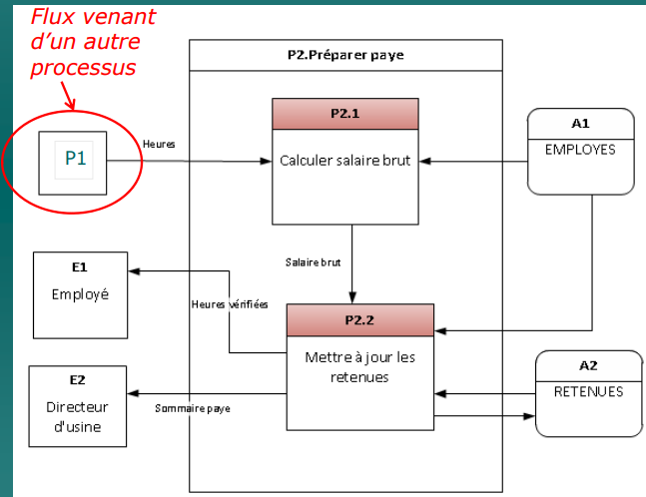

Révision du diagramme de niveau 1 (Itération de modélisation)

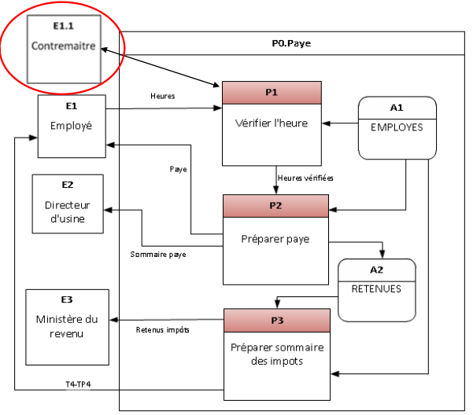
|0:54| : version revisé du diagramme de niveau 1 ou P1 ici recoit une notion de lecture écriture (pour les heures érronée) il y aurait fallu les mettre, il sont pas inscrit.

Diagramme de niveau 2

Remarques :

La numérotation de tous les éléments du diagramme est nécessaire pour

Identifier de façon unique chaque élément dans le diagramme et pour utiliser le même élément dans plusieurs diagrammes
|0:55| : la numérotation est un élément TRES important.

La numérotation des processus est aussi nécessaire poru faire le lien entre le processus et son raffinement dans un autre digramme
|0:55| : mlaheuresuement dans vos TP des fois jarrivais dans un diagramme ANSI et javais pas le numéro de processus. Mettez vos numéros c’est hyper important. A plus forte raison on fait beaucoup de raffinement et de sous niveau et de sous sous niveau.

Dans IPSO-MILL la numérotation est faite automatiquement

Diagramme de niveau 3

Raffinement du processus P2.2 Mise à jour des retenues
|0:56| : On peut mettre autant de niveau qu’on veut dépendamment de la complexité.
|0:57| : je mattends que la conception du nouveau SI se retrouve un peu dans le DFD.

Attention, nous présentons cet exemple pour illustrer le principe de raffinement

Dans les modélisations de systèmes réels il n’est pas toujours nécessaire d’aller à ce niveau de détail.
C’est au modélisateur de déterminer à quel niveau il est bon de raffiner un processus

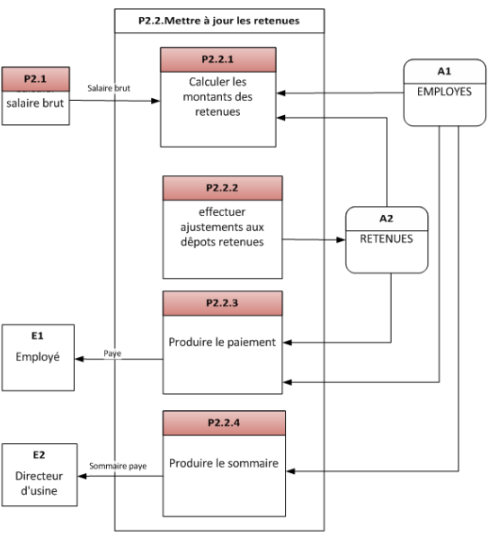

Hiérarchie de DFD

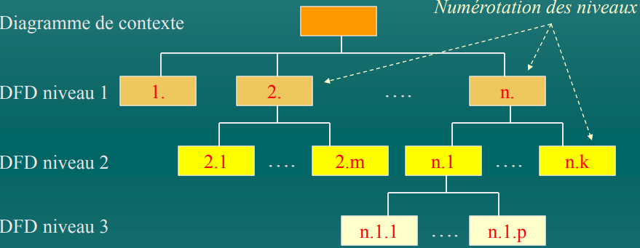

Le raffinement du DFD permet de rentrer dans plus de détails de la modélisation du SI

Question : À quel niveau doit-on s’arrêter?

Conventions des DFD (1/3)

Les flux des données

1 Un flux entre un processus et un élément de l’environnement porte un nom.
|0:59| : (pas de verbe)
Pour les flux entre processus et dépôt on ne met en général pas de nom, sauf quand on veut préciser un élément particulier utilisé dans le dépôt
(ex. cas d’un dépôt du genre base de données)

2 Usage recommandé de traits-d’union pour un nom composé de plusieurs mots

3 Deux flux de données différents ne peuvent pas avoir le même nom
|0:59| : parce quil y a eu transformation : sa peut heure validé et heure a valider.

4 Tous les flux entrants (ou sortants d’un processus doivent aussi être des flux entrants (ou sortants) du DFD de niveau inférieur résultant de son raffinement
|0:59| : Premiere chose que je regarde quand je corrige vos TP.

|1:00| : Les erreurs que vous allez faire potentiellement ici vos avoir des impacts au niveau de la programmation. Si on nest pas rigoureux dans nos démarche on va arriver avec des associations incorrectes.

Convention des DFD (2/3)

Les processus

1 La numérotation des processus est obligatoire

2 Pour le nom d’un processus on recommande d’utiliser une expression verbale qui décrit de façon précise la transformation qui s’effectue dans le processus.
|1:01| : je devrais dire la transformation automatiséé.

3 Respecter la suggestion de ne pas mettre plus de 7 à 10 processus par DFD
|1:01| : au-delà de 10 je serais surpris.

4 Un processus effectue une transformation des données qu’il reçoit en entrée.

Ainsi, les flux entrants et sortants d’un traitement sont différents et doivent avoir des noms différents

Cependant, on pourrait utiliser des flux bidirectionnels pour spécifier des interaction qui sont précisées dans un diagramme plus détaillé
|1:01| : parce quil va avoir des entrée sortie.

Conventions des DFD (3/3)

Les raffinements

1 But d’un raffinement : décrire un processus de façon plus détaillée
|1:02| : besoin de plus de détail car on a des tâches automatisés.
|1:02| : on veut limiter le travail du developpeur au niveau du systeme.

2 Il n’y a pas de règle précise pour le choix des processus à raffiner. On suggère d’arrêter le raffinement du processus lorsqu’il est possible de décrire ce processus par un texte structuré d’environ une page (documentation du processus)

3 Un processus est appelé primitif lorsqu’il n’a pas été raffiné.
C’est seulement à chacune de ces primitives qu’on doit faire correspondre une fiche de documentation.
|1:03| : sa veut dire que c’est le dernier nœud de votre arbre.

4 Les processus qui figurent dans un DFD doivent être du même niveau. Un DFD ne pourra contenir le raffinement que d’un seul processus

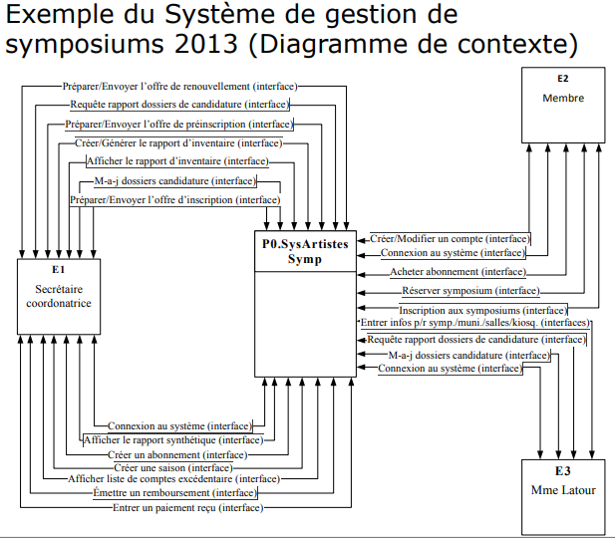
|1:04| : Qu’est-ce quon voit dans les flux? On parle d’interface. Pourquoi selon vous? Parce que c’est via les interfaces quon va intérragir avec le système.
|1:06| : dans le TP on a des interfaces a faire.

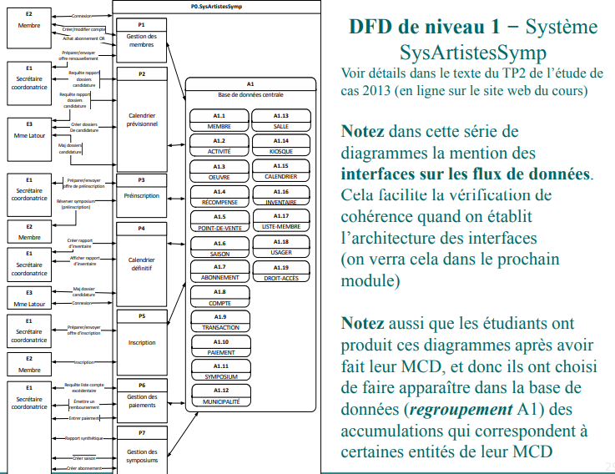
|1:16| : interfaces, ici on a une nouvelle representation des accumulation, A1 est un regroupement d’accumulation. A1.1 A1.2 etc. Au lieu de mettre des fleches qui pointe sur chacune des accumulations vous pouvez utiliser des regroupements d’acumulations, inspiré par les MCD. Vous pouvez avoir des regroupements dans des regroupement et meme plusieurs regroupement.

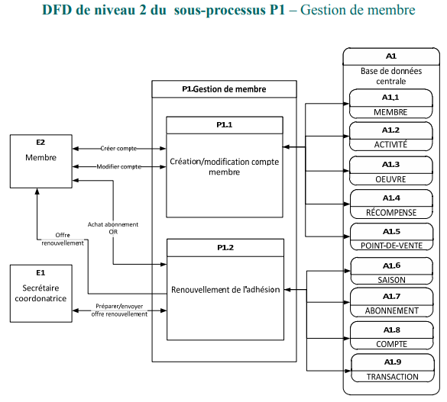
|1:18| : on a encore la notion de flux bidirectionelle, P1.1 utilie un ensemble de donnée tout retaché a A1

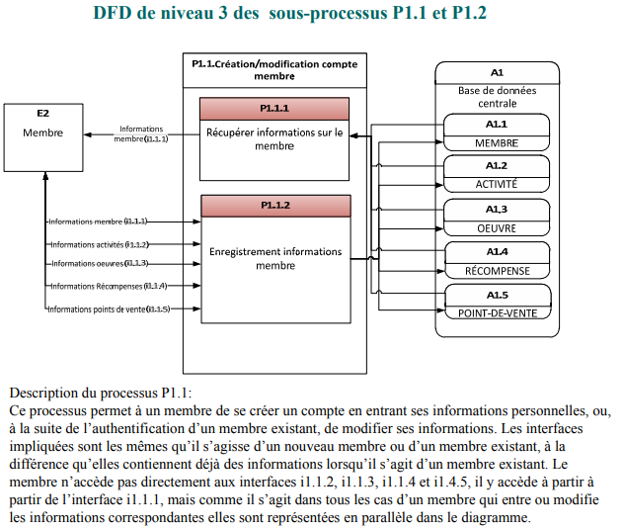

|1:18| : Diagramme de niveau 3 du sous processus P1.1.1 (pas en détail je vous laisse le lire) Ce qui est intéressnt par cntre quand on arrive au dernier niveau on a les numéros d’interface qui papprais. Je vais pouvoir me retrouver, les modules d’interfce.

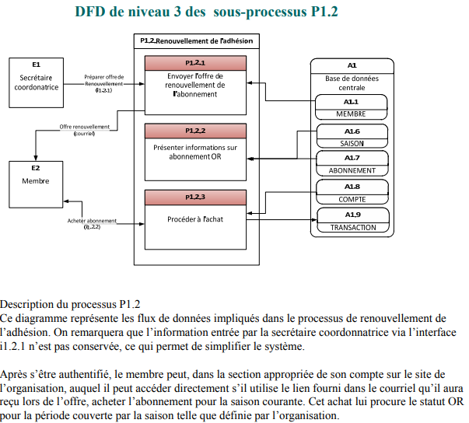

Conclusion sur les DFD

Cette technique de modélisation qui a été très employée en Amérique du nord pour modéliser des processus avant l’arrivée des approche orientées-objet

Son origine remonte aux années 1970 alors qu’on préconisait de faire de l’analyse et conception structurée avant de développer des systèmes informatisés

C’est une approche ‘centrée sur les traitements’ : elle met l’emphase sur la modélisation des processus

Dans le cadre de ce cours on la voit simplement comme une approche d’analyse de système classique à laquelle on ajoute la notion de mémoire (le dépôt ou accumulation)

